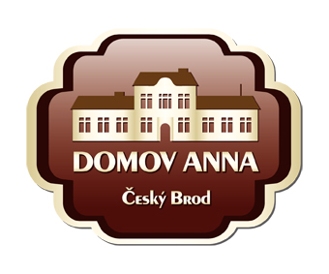
ANNA ČESKÝ BROD, sociální služby pro seniory
Žitomířská 323, 282 01 Český Brod
IČ 00873713
Tel. 321 622 257, Tel./fax 321 623 330

Pro CleanLife s.r.o.
Rybná 716/24
110 00 Praha 1

Vyřizuje: Kolková / tel.: 733 120 041 / č. j: 000/19 / objednávka č. 108 /19 Dne: 29.11.2019

Věc: Objednávka

Objednáváme u Vás 1 ks podlahový mycí stroj CL 351 za cenu 104.980,- včetně DPH.

Platba – fakturou.

ANNA Český Brod
sociální služby pro seniory
Žitomířská 323
282 01 Český Brod

